**Коваль Марта Мацеева (Kowalowna Marta)**

14 июля 1818 г – крещение (НИАБ 136-13-894, лист 98об, №21/1818-р (ориг)).

**НИАБ 136-13-894:** Лист 98об. **Метрическая запись №21/1818-р (ориг).**

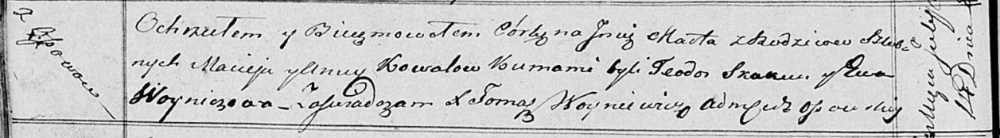

Осовская Покровская церковь. 14 июля 1818 года. Метрическая запись о крещении.

Kowalowna Marta – дочь родителей с деревни Осовo.

Kowal Maciey – отец.

Kowalowa Anna – мать.

Skakun Teodor – кум.

Woyniczowa Ewa – кума.

Woyniewicz Tomasz – ксёндз.